湖南省浏阳一中2013届高三第一学期第三次月考地理试题
一、单项选择题（50分）
下表是世界四个地区人口相关数据，据表回答l—2题。
地区 | 总人口（万人） | 出生率（％） | 死亡率（％） | 地区生产总值（亿美元）
① | 130 | 1．78 | 0． 62 | 160
② | 820 | 0． 55 | 0． 60 | 908
③ | 1900 | 1．79 | 0．81 | 190
④ | 4800 | 1．24 | 0． 64 | 1036
1．四个地区中，人口老龄化趋势最明显的是 （ ）
A．①地区 B．②地区 C．③地区． D．④地区
2． ①地区在四个地区中 （ ）
A．经济发展水平最低 B．年净增人口最多
C．人口年龄结构最年轻 D．劳动力资源最丰富
读某大洋局部环流示意图，完成3—4题。
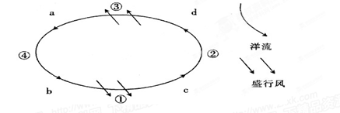
3．如果该海域完全位于东半球，那么下列洋流中属于图示大洋环流的是 （ ）
A．墨西哥湾暖流 B．加利福尼亚寒流
C．东澳大利亚暖流 D．西澳大利亚寒流
4．与图中②海岸相比，④海岸 （ ）
A．气温较高，空气湿度较小 B．气温较高，空气湿度较大
C．气温较低，空气湿度较大 D．气温较低，空气湿度较小
图2是三类工业投入结构图，读图回答5—6题。
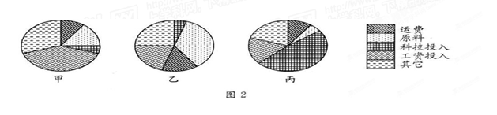
5． 下列地区所建企业与图中乙类工业投入相符的是 （ ）
A．广西建制糖厂 B．成都建集成电路厂
C．云南建棉纺织厂 D．珠江三角洲建核电站
6． 20世纪末至21世纪初，工业投人结构由甲类向丙类转变的地区是 （ ）
A．辽中南地区 B．黄河河套地区
C．京津唐地区 D．珠江三角洲地区

下图中的甲、乙、丙、丁所示地区都是灌溉农业区。完成7—9题。
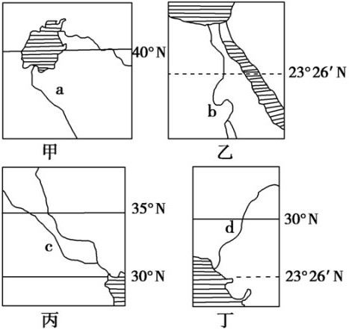
7．图中所示地区为世界著名产棉区的是 （ ）
A．甲与丙 B．甲与乙 C．丙与丁 D．乙与丁
8．图中所示地区不属于世界古代文明发祥地的是 （ ）
A．甲 B．乙 C．丙 D．丁
9．图中所示地区共同面临的生态问题是 （ ）
A．土地荒漠化 B．水土流失 C．气候变暖 D．酸雨危害
读“我国部分地区生长期资料图”，图中数据分别为“生长期日数”和“生长期初日”，据此完成10—11题。
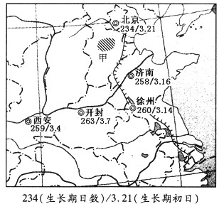
10．图示地区生长期初日的变化规律是 （ ）
A．自西南向东北提早 B．自南向北推迟
C．由东向西推迟 D．自东南向西北推迟
11．受全球气候变暖的影响，甲区域 （ ）
A．生长期初日提早，生长期时间延长
B．生长期初日提早，生长期时间缩短
C．生长期初日推迟，生长期时间延长
D．生长期初日推迟，生长期时间缩短
在伐木后的树桩上可以看到许多同心圆，这就是树木的年轮。长在自然状态下的树木，其树轮记录了他们生长时的环境状况信息，如气温的高低，降水的多少等。一旦我们能够确定树轮的确切年份，就可以了解当时的气候了。 读下图回答12—13题。
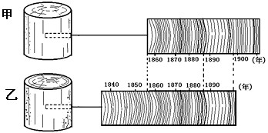
12．若上图中甲乙两树木分别为同一地区同一树种的两棵树木的年轮，下列关于图示说法不正确的是 （ ）
A．1860-1890年间该地区气温较1860年之前有明显下降
B．甲树木生长的年代与乙树木约45年重合
C．通过甲乙两图的对比，可以分析该地区前后约40年的气候情况
D．乙图中树木约在1900年前后停止生长
13．关于树木的年轮说法正确的是 （ ）
A．在我国森林和草原的过渡地带，树轮的宽窄主要受热量状况的影响
B．温带季风气候区的树木年轮与同纬度的温带海洋气候区相比表现得更加匀称
C．在干旱的山区，迎风地带树木的年轮往往比背风地带窄
D．厄尔尼诺现象来袭时，致使美国西南部冬季更加湿润，从而形成更宽的年轮
读我国城市数量分布示意图，完成14—15题。
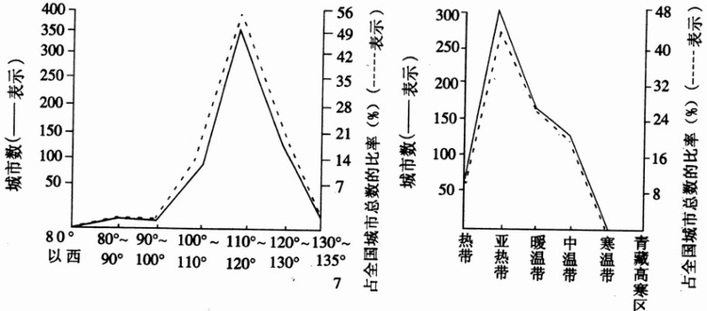
14．关于我国城市分布的说法，正确的有 （ ）
A．受地形影响形成东多西少的特点 B．受气候影响形成南多北少的特点
C．受交通影响形成北多南少的特点 D．受经济影响形成南多北少的特点
15．为平衡我国城市分布，应采取的对策主要是 （ ）
A．大力发展东部城市，扩大辐射作用
B．大力发展中小城镇，促进城乡一体化
C．积极实施西部大开发，提高城市化水平
D．振兴东北老基地，增强大城市活力
龙首渠修建于汉武帝时期，该工程从洛水上游开渠引水，灌溉临晋（今陕西大荔县）以东的四万多公顷土地。读图回答16—17题。

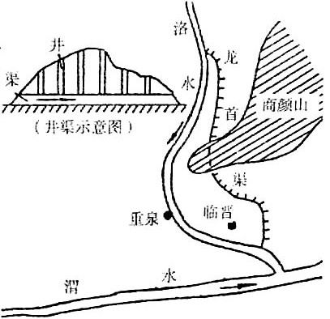
16．两千年前的先民们发明了井渠施工法，在商颜山今称铁镰山，高约120多米，黄土覆盖的古原）西段开凿了中国最古老的引水隧洞，主要目的是 （ ）
①减少水分蒸发 ②获得更多的雨水补给
③实现自流引水 ④分段施工，降低工程难度
A．①② B．①④ C．②③ D．③④
17．如今的商颜山塬崖壁立、沟壑纵横，形成这种地貌景观的原因是 （ ）
A．断裂谷地 B．风力沉积作用 C．向斜谷地 D．流水侵蚀作用
18．云贵高原在冬季常出现下图所示天气系统,从图中可知 （ ）
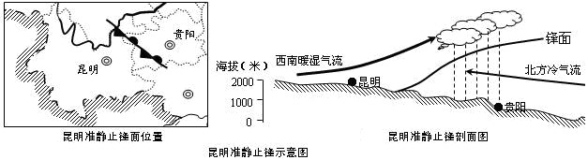
A．右图中剖面是东西向 B．昆明冬季多晴朗温暖天气
C．云贵高原地势自东北向西南倾斜 D．昆明与贵阳冬半年均以冷湿天气为主
图l是我国株洲地区等高线地形图，读图回答19—21题。
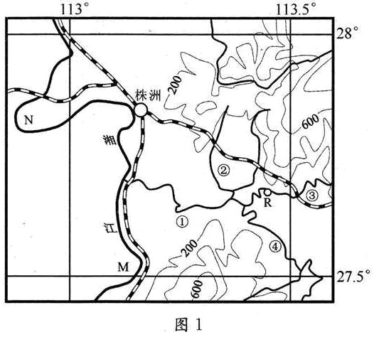
19． 如果在湘江上建一河港，最适合的地点是 （ ）
A． M处的东岸 B． N处的北岸 C． M处的西岸 D． N处的南岸
20． 如果在图中R处监测到一次河流水污染，污染源可能来自 （ ）
A．①河段 B．②河段 C．③河段 D．④河段
21． 从株洲按最近距离乘火车到西安，经过的铁路干线是 （ ）
A．宝成线 B．湘黔线 C．京九线 D．京广线
图3是我国三江平原部分地区1950年（左图）和2000年（右图）土地利用变化图， 读图回答22—23题。
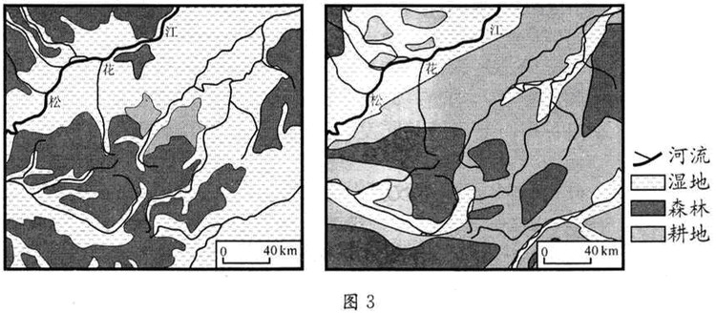
22． 与1950年比较，该地区2000年 （ ）
A．河流径流量增大 B．地下水位上升
C．生物多样性减少 D．气温年较差减小
23． 图3中的松花江河段 （ ）
A． 以冰川融水和雨水补给为主 B． 有春汛、夏汛和凌汛
C． 含沙量大于东北平原南部的辽河 D． 水量较小不适宜内河航运
图4是非洲大陆>10⁰C积温分布图，读图回答24—25题，
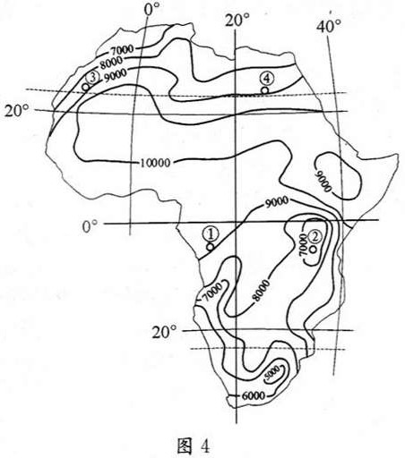
24． 下列现象符合由赤道向两极地域分异规律的是 （ ）
A． ①地积温大于②地 B． ③、④两地积温大约相同
C． ②地积温小于④地 D． ①、③两地积温大约相同
25． 影响20⁰S东西沿海地区积温不同的主要原因是 （ ）
A．地形 B．洋流 C．纬度 D．大气环流
二、综合题（50分）
26． （20分）图7是我国南部地区气温年较差（单位⁰C）等值线图，读图回答问题。
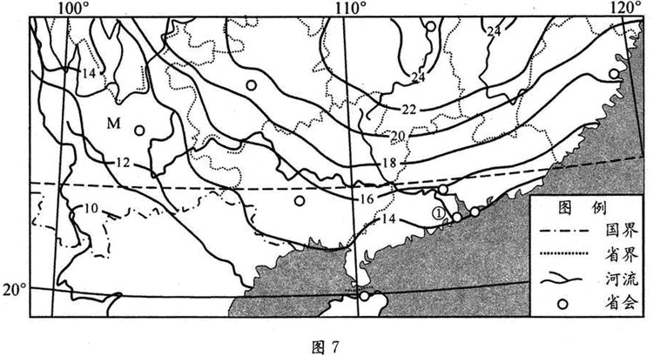

（1） 简述图7中110⁰E以东区域气温年较差分布与纬度位置、海陆位置和地形的关系。（6分）
（2） 图7所示区域的外力作用以 作用为主，试分析这种外力作用对该区域地貌的影响。（6分）
（3） 图7中M地区是我国地震、滑坡和泥石流多发区，试分析其成因。（4分）
（4） ①地所在的珠江三角洲曾经是我国重要的商品粮基地，但近年来该地区已失去了商品粮基地的地位，试分析原因。（4分）
27．（16分）2011年5月，影响我国气候的副热带高压势力较往年整体偏弱，且湖区气温比往年同期偏高，鄱阳湖大幅“瘦身”，部分湖区变成了“大草原”。读图回答下列问题。
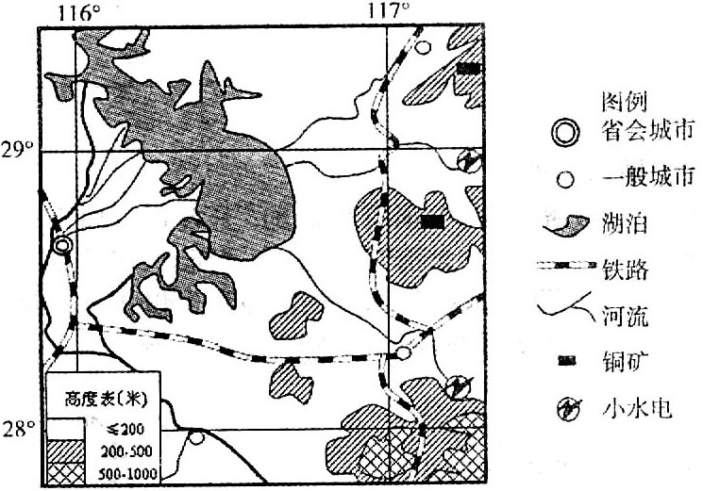
（1）试分析鄱阳湖“瘦身”的主要原因。（6分）
（2）简要评价图示区域大力发展炼铜工业的有利条件，以及可能带来的负面影响。（4分）
（3）据报道，江西省拟在鄱阳湖入长江口处建一座长2．8千米的大坝，以控制鄱阳湖水量。对于这一建坝计划，你是否赞同，请说明理由。（6分）

28．（14分）读某岛屿等高线图（单位:米）,回答问题。

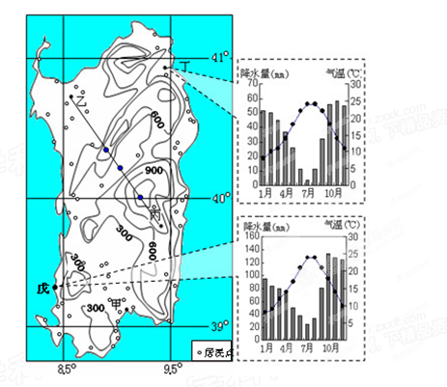

（1）若甲城温度为31℃，则该岛地势最高处气温不低于____℃；（2分）
（2）据图分析判断甲乙丙丁四个聚落中，哪个人口规模最小，并说明理由。（4分）
（3）说明该岛屿降水的时空分布规律，并根据大气环流相关知识分析其原因。（8分）

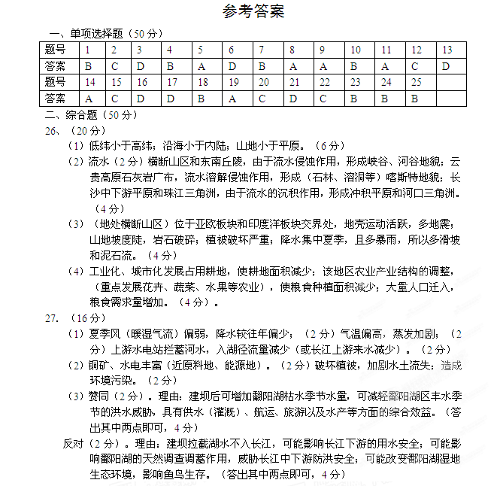
- （14分）
（1）22 （2分）
（2）丙（2分） 地处山区，地形崎岖，交通不便，因而人口较少（2分
（3）时间分布：夏季降水少，冬季降水多。（2分）
空间分布：东北（或东）部降水少，西南（或西）部降水多（2分）
形成原因：①该岛屿地处地中海气候区;②夏季受副热带高压控制，以下沉气流为主，气候炎热干燥；岛屿东、西两侧降水都比较少。③冬季受西风带影响，气候温和多雨。④岛屿东部位于盛行西风背风坡降水少；岛屿西部位于盛行西风迎风坡降水多。（4分）

